**Протокол № 3**

заседания городского методического объединения учителей курса ОРКСЭ

от 13.02.2024

**Присутствовали: 19 человек**

**Отсутствовали:**

**Повестка дня:**

Заседание ГМО учителей ОРКСЭ проходило в режиме офлайн, место проведения МОАУ «СОШ №4 г. Орска»

**Тема**: «Интеграция на уроках ОРКСЭ|». Мастер - класс

**Повестка:**

1. Выступление Богдановой В.В., учителя начальных классов МОАУ «Гимназия № 3 г.Орска» по теме, с примерами из педагогического опыта (фрагменты уроков с использованием дидактического и наглядного материала)

2.Выступление Денисовой Е.А., учителя начальных классов МОАУ «Гимназия № 3 г.Орска» по теме, с примерами из педагогического опыта (фрагменты уроков с использованием дидактического и наглядного материала)

3. Выступление Шавкун Е.А., учителя начальной школы МОАУ «СОШ № 31 г.Орска» «Реализация межпредметных связей в процессе изучения модулей ОРКСЭ», с примерами из педагогического опыта.

***Первое выступление*** –

Выступила Богданова В.В., учитель начальных классов МОАУ «Гимназия № 3 г.Орска» в своем выступлении педагог использовала примеры из своей педагогической деятельности.

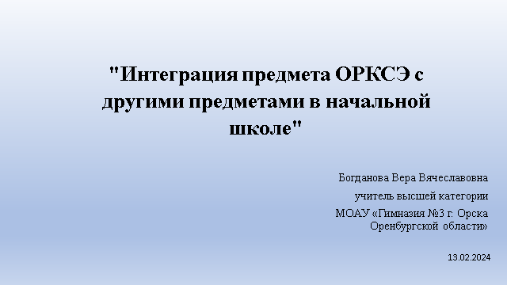

Акцент выступления направлен на то, что начальная школа – стартовая ступень образования. Именно здесь происходит формирование фундамента компетентной личности. *Компетентность = мобильность знаний + гибкость метода + критичность мышления.*

Главным есть не учебный предмет, а личность, которая формируется в результате изучения данного предмета. Не предмет формирует личность, а учитель своей деятельностью, связанной с изучением предмета. Сегодняшний активный ученик – завтрашний активный член общества.

Курс ОРКСЭ служит важным связующим звеном между образованием и воспитанием школьника.

Но интегрированное обучение подразумевает не только взаимосвязь знаний по разным предметам на одном уроке, но и интеграцию различных технологий, методов в пределах одного урока и предмета: викторины, кроссворды, минипроекты, мультимедиа, ролевые игры, решение проблемных задач. Грамотная интеграция снижает перегрузки учащихся, расширяет у учащихся сферу получаемой информации.

Интеграция внешкольной и учебной деятельности способствует целостному восприятию мира во всей его красе, формирует умения сравнивать, анализировать, выражать собственные суждения.

Интеграция – это глубокое взаимопроникновение, слияние, насколько это возможно, в одном учебном материале обобщенных знаний в той или иной области. Она должна соединить получаемые знания в единую систему.

Богданова В.В. обратила внимание, что интеграция происходит не только между предметами, но и внутри предмета.

*Литературное чтение* - Тексты художественных произведений в учебнике литературного чтения Л.Ф. Климановой, В.Г. Горецкого позволяют проиллюстрировать изучаемое, создают на уроке ситуацию анализа и оценки явлений действительности, которую воспроизводит художественный текст. Так, например, на уроке литературного чтения в 4 классе мы изучаем разделы О Родине, героические страницы истории (например, «Летописи. Былины. Жития»). Фольклор (устное народное творчество). Картины природы в творчестве поэтов и писателей ХIХ и ХХ веков.

*Русский язык* - На уроках русского языка также раскрываются темы «Родина», «Храм» при изучении падежей имён прилагательных. Межпредметные связи с русским языком могут быть реализованы через систему работы с терминами и понятиями. Происходит обогащение лексического запаса учащихся, совершенствуются навыки устной и письменной речи, повышается уровень грамотности. Этому способствует и работа учеников в рабочей тетради, в которой много заданий на развитие речи, применение орфографических правил при записи собственных и предложенных высказываний. Работа с пословицами.

*Окружающий мир* - Одна из целей изучения курса «Окружающий мир» по учебнику направлена на духовно-нравственное развитие и воспитание личности гражданина России в условиях культурного и конфессионального многообразия российского общества.

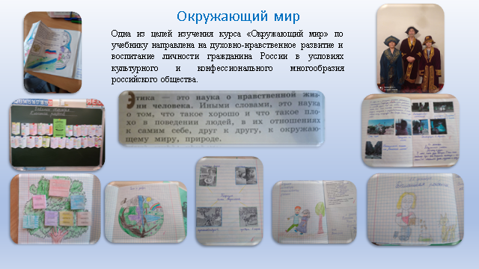

*Математика* – Уроки связаны в меньшей степени, чем остальные предметы, но и тут можно найти применение, например, зашифрованные даты, задачи на исторические факты.

*Музыка* – Знакомимся с общими для всех людей представлениями о самых главных явлениях жизни: материнство, сопереживание, патриотизм.

*Изобразительное искусство* - На уроках изобразительного искусства мы знакомимся с истоками родного искусства: это природа, предметы быта, одежда людей, постройки, в том числе, конечно же, постройка здания храма. Знакомимся с природой родного края.

*Технология* – Изготовление макетов старинных домов, народные куклы-обереги. Нравственные нормы – уважение чужого труда (например, тема «Трудовая мораль»)

*Моё Оренбуржье* – Изучение родного края, особенностей культуры и традиций, религии, природных достопримечательностей – всё это согласуется с темами уроков ОРКСЭ.

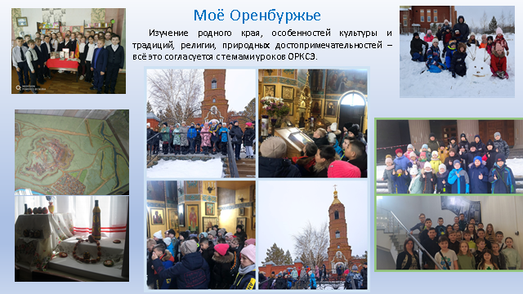

Результативность интеграции:

Знания становятся системные, умения - обобщённые, способствующие комплексному применению знаний. У детей формируется критическое мышление. Дети учатся мыслить нестандартно. Такие уроки помогают формировать все духовно – нравственные ценности. Достигается всестороннее развитие личности.

***Второе выступление*** –

Выступила Денисова Е.А ., учитель начальных классов МОАУ «Гимназия № 3 г.Орска» в своем выступлении педагог использовала примеры из своей педагогической деятельности.

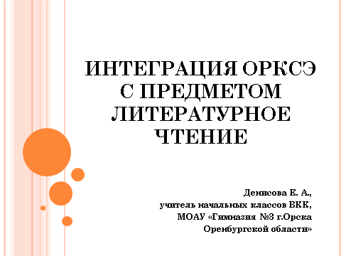

Выступление имело конкретную направленность: «Интеграция предмета ОРКСЭ с предметом литературное чтение». Основными формами учебной коммуникации на уроке являются *монологические*(выступление, рассказ, ответ, пересказ, вопрос, сообщение, доклад, аргументация, критика, доказательство, опровержение, выражение собственной точки зрения и т.д.) и *диалогические*(беседа, дискуссия, дебаты, переговоры, ролевая игра, театрализация, турнир, интервью, защита проекта и другие). Одним из основных способов организации деятельности учащихся при освоении предмета ОРКСЭ является работа с текстами, при работы с которыми обучающиеся осваивают ценностный смысл реалий определенной культуры, формируют умения присваивать информацию, овладевают методами и приемами работы с учебной информацией.

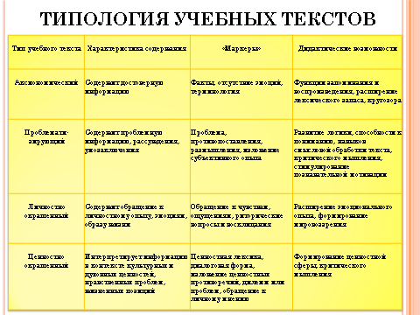

Помимо собственно учебных, аксиономических текстов, в уроки ОРКСЭ в качестве дополнительного материала целесообразно включать тексты других типов: стихи, фрагменты религиозных текстов и художественных произведений, притчи, мифы, высказывания ученых, философов, религиозных и политических деятелей и т.д.

Для оптимизации работы с текстами разных типов, совершенствования общеучебных умений, углубления понимания прочитанного и установления диалогового взаимодействия на уроке большое значение имеет формирование у учащихся *умения задавать вопросы к тексту*. Эта задача последовательно решается через задания, организующие индивидуальную и групповую работу с текстом. Для успешной работы такого рода учителю необходимо владеть принятой в методической науке типологией учебных вопросов Б. Блума и последовательно обучать школьников овладению умением формулировать вопросы разных типов и отвечать на них.

Одной из форм работы на уроке ОРКСЭ является знакомство и работа с **притчами.** «Без притчи века не изживёшь» - гласит народная мудрость.

В силу своей специфики притчи являются важным опорным материалом в ходе преподавания предмета ОРКСЭ.

Во время выступления педагоги присутствующие на мастер – классе были вовлечены в процесс работы над притчами, проиграны фрагменты уроков, где использованы различные приемы работы с литературными произведениями.

**Примеры организации работы с притчами.**

1. Вопросы и задания учащимся:

1) Чтение притчи учителем (до последнего абзаца)

– Как вы думаете, что произойдет дальше?

– Понравилась ли вам притча? Что привлекло в ней? Какие чувства она пробудила у вас?

– На сколько частей можно разделить данную притчу?

– Определите значение символов, используемых в притче:

• **Дом** – семья, жизнь, опора, защита…

• **Камни**  правила, законы…

• **Пламя** – войны, беды, несчастья…

– Какие ценности рассматриваются в этой притче? - (общечеловеческие): дом, семья, милосердие, отзывчивость, помощь ближнему, превосходство мира духовного над материальным…

– Какова основная мысль? – человек, который живет только для себя, остается одиноким в этом мире…

2) Работа в группах (чтение по частям и выполнение заданий)

1 группа: Составить вопросы к первой части повествования.

2 группа: Объяснить выражения: «основательно принялся строить», «с любовью выбирал и обтесывал», «постепенно появился».

3 группа: Составить вопросы к третьей части повествования.

4 группа: Нарисовать дом, построенный человеком, и его самого в конце повествования. Какие чувства вы постараетесь передать в рисунке?

Примерные вопросы учащихся и к учащимся: Чего хотел человек, когда мечтал о своем доме? Есть ли что-нибудь плохое в том, о чем он мечтал? Какие чувства он у вас вызывает?

– Как строил свой дом человек? Что означают выражения: «основательно принялся строить», «с любовью выбирал и обтесывал», «постепенно появился».

– Это была трудная работа? Почему же она не утомляет человека? Почему он не бросает эту трудную работу?

– Что происходило вокруг человека и его красивого дома? В чем нуждались окружающие люди?

– Как ведет себя человек? Почему он отказывает другим в защите и заботе?

– Можем ли мы по-прежнему восхищаться человеком?

– Какие чувства он у вас вызывает?

– Как вы думаете, почему человеку, построившему дом, нет места не только на Земле, но и во всей Вселенной? За что он так страшно наказан?

Демонстрация рисунков 4 группы учащихся.

– Почему человек, задумавший хорошее дело, оказался в таком ужасном положении? Справедливо ли такое наказание? Какие чувства у вас вызывает этот человек?

1. **Урок «Добро и зло»**

Чтение, обсуждение и анализ текстов в группах.

А. Сухомлинский «Чтобы бабочка не укололась» (сказка)

Маленькая Зоя гуляла в саду. Она подошла к акации. На акации — острые-острые колючки.  
 Над акацией летает яркая бабочка. Ой, как же ей не страшно летать! Налетит на колючку — что же тогда будет? Подошла Зоя к акации. Сломала одну колючку, вторую, третью. Мама увидела и спрашивает:  
— Что ты делаешь, Зоя? Зачем колючки ломаешь?  
— Чтобы бабочка не укололась,— ответила Зоя.

**Вопросы:**

– Как вы оцениваете поступок Зои?

– Поразмыслите, добро или зло принесла Зоя акации? А бабочке?

– Как бы вы поступили в таком случае?

– Какие добрые дела может сделать человек?

**Учитель.** Свершив добро, наслаждайтесь тем, что другому человеку стало хорошо, комфортно. «От добра добра не ищут», – гласит русская народная пословица. Хорошо бы научиться искренне дарить добро, не ожидая какой-либо выгоды и ответа. Если вы научитесь этому, вы – богатый человек.

Совершать добрые поступки без выгоды и награды это и есть добро.

Составить слово: **СЕБИТСЫРОКЕБ**

Работа в группах. Как вы думаете, что такое бескорыстие? Приведите примеры.

Чтение по ролям рассказа, выбор иллюстрации к нему.

**Э.Шим «Жук на ниточке»**

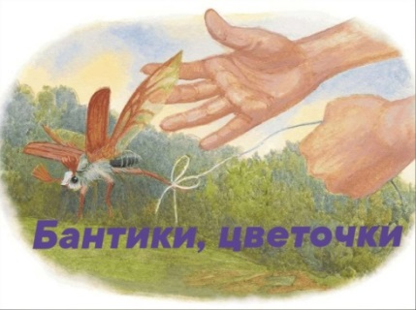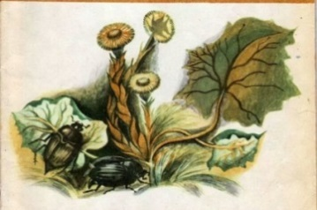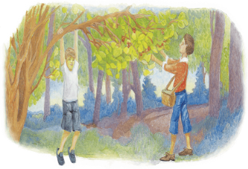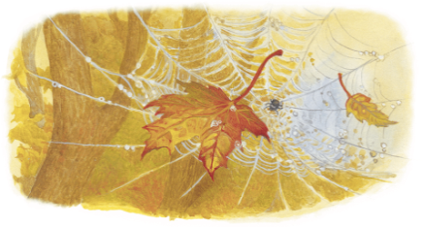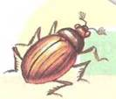

**Вопросы:**

– Какие чувства возникли у вас после прочтения?

– Поразмышляйте о поступке мальчика.

– Прокомментируйте последнюю фразу дедушки.

**Учитель:** – Какой смысл вы вкладываете в слово «зло»? *(Нечто дурное, вредное.)*

– Какие антонимы у этого слова? *(Беда, несчастье, неприятность.)*

***Третье выступление*** –

Выступила Шавкун Е.А., учитель начальных классов МОАУ «СОШ № 31 г.Орска» в своем выступлении педагог использовала примеры из своей педагогической деятельности. В своем выступлении педагог обратила внимание на

интеграцию основ православной культуры и основ светской этики с другими учебными предметами: литературным чтением, русским языком, музыкой, изобразительным искусством, окружающим миром, технологией.

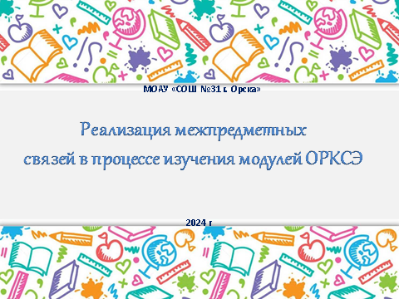

Примеры интеграции предмета ОРКСЭ с другими предметами сопровождались фотографиями с уроков и занятий внеурочной деятельности.

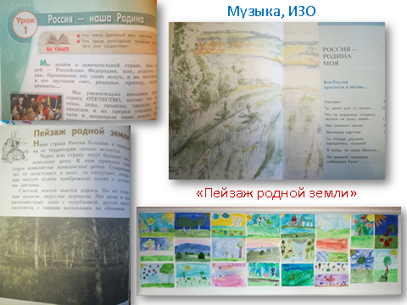

Результатом проведённых уроков по данному курсу должно стать обогащение детей в личностном, метапредметном и предметном планах.

В личностном плане - проявление у детей таких качеств, как доброжелательность, эмоционально-нравственная отзывчивость и внимание к другим людям, зачатков анализа и контроля собственного поведения в разных жизненных ситуациях.

В метапредметном плане - умение осуществлять информационный поиск для выполнения учебных заданий, осмысление текстов различных стилей и жанров, осознанное построение речевых высказываний, готовность слушать собеседника, вести диалог, развивается умение учиться в процессе решения учебных задач данного курса, проектной деятельности, в том числе, коллективной.

В предметном плане - основы принятия и понимания детьми основных нравственных ценностей.

Таким образом, приходим к выводу, что при организации интегрированного обучения у учителя появляется возможность показать весь мир во всем его многообразии, что способствует эмоциональному развитию личности ребенка.